麻煩老師將資料於六月十日前填寫好,並附上証明文件， 放置NAS＞Public＞教師上傳下載區＞103環境教育資料填報
感謝您！
以下為填報所需資料：
計畫目標：
實施日期： 103 年 6 月 20 日
方法：請勾選
（v）課程 （）演講 （）討論 （）體驗 （）實驗
（v）戶外學習 （）參訪 有指定地點（）影片觀賞
（）實作 （）活動
內容類型：請勾選
（）學校及社會環境教育 （）氣候變遷
（）災害防救 （v）自然保育
（）公害防治 （v）環境及資源管理
（）文化保存 （）社區參與
（）其他

實施地點：老街溪河川教育中心
主題：我的麻吉在哪裡？
活動時數： 3 小時
活動概要：
- 透過課程認識老街溪及河川教育中心成立的背景及歷史沿革。
- 參觀生態館認識老街溪周邊的生態。
- 實際觀察老街溪整治後的情況。
成果描述：
透過解說、觀察、尋寶及搶答等多樣化課程，小朋友不但興味盎然，更在參觀心得中記錄滿滿下收穫，成效相當不錯。

證明文件：如相片（以團體照為主，2-3張）、學習單2-3張……等

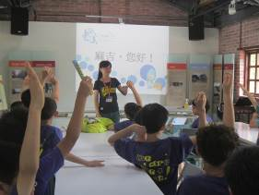 | 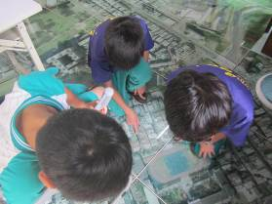
選我!選我!! | 我們學校在哪裡？
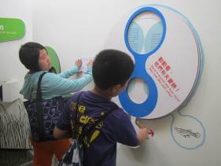 | 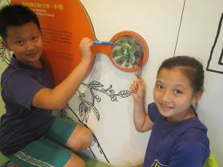
動手找一找，知識長一長。 | 這是朴樹，國語課有學到哦!
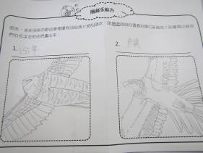 | 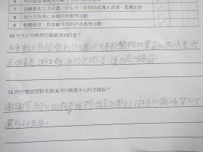
哇!描繪得好精緻 | 豐富的心得

